Руководство для создания простого windows окна

Подключаем #include "windows.h"

Создаем класс в отдельном заголовочном файле .h, будем его использовать для создания окна

Изначально поставим в настройках проекта последнюю версию языка

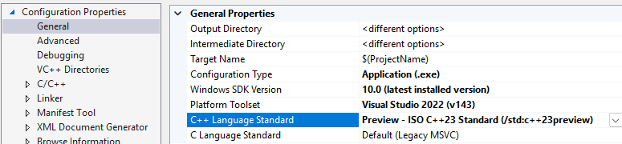

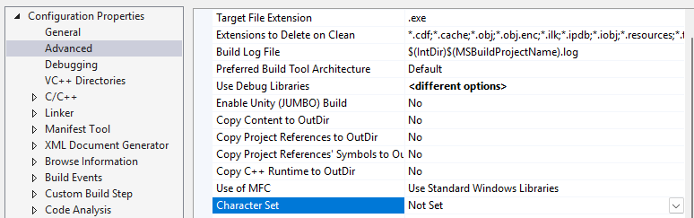

Приватная часть класса: private:

В него мы указываем название класса окна:

const char* NameClass = "Window"; - Название класса окна  
 RECT rc; - Контейнер

HINSTANCE hIns; - Экземпляр окна

HWND hWnd; - Дескриптор окна

Публичная часть класса: public:

Контруктор класса будет принимать (высоту, ширину окна, и название окна)

Window(int Width, int Height, const char* NameWind){реализация};

Внутри будет реализовано создание окна

Сначало мы заполним контейнер для размеров окна:

rc = { 0,0,Width,Height };

Рассчитаем оптимальный размер для окна при помощи функции AdjustWindowRect()

AdjustWindowRect(

&rc, - контейнер RECT

WS_CAPTION | - стиль окна чтобы окно имело титульный бар

WS_MINIMIZEBOX | - окно имеет кнопки

WS_SYSMENU, - окно имеет меню (нужно указывать из-за стиля WS_MINIMIZEBOX)

FALSE - указывает если меню у окна

);

Прочие стили можно найти здесь: <https://learn.microsoft.com/en-us/windows/win32/winmsg/window-styles>

Регистрация окна в системе:

Использвуем дискриптор WNDCLASSEX

WNDCLASSEX wc = { 0 };

wc.cbSize = sizeof(wc); - размер дискриптора в байтах

wc.lpszClassName = NameClass; - имя нашего класса

wc.hInstance = hIns; - экзепляр окна

wc.lpfnWndProc = &WindowProc; - это нужно для приемки сообщений (приемку сообщений мы созданим чуть позже)

Теперь используем функцию регистрации окна:

auto NameClassId = RegisterClassEx(&wc);

Создадим нашего окно при помощи функции CreateWindowEx()

hWnd = CreateWindowEx(

NULL, - указываем дополнительные стили окна

MAKEINTATOM(NameClassId), - регистрационный номер окна

NameWind, - имя окна

WS_CAPTION | WS_MINIMIZEBOX | WS_SYSMENU, - базовые стили

CW_USEDEFAULT, - положение окна по X

CW_USEDEFAULT, - положение окна по Y

rc.right - rc.left, - ширина окна

rc.bottom - rc.top, - высота окна

NULL, - родительское окно

NULL, - десприптор для меню

hIns, - экземпляр окна

NULL - дополнительные данные для создания окна если мы получаем сообщение о его создании

);

Отобразим окно при помощи функции: ShowWindow()

ShowWindow(hWnd, SW_SHOW);

Мы закончили описывать конструктор теперь опишем деструктор класса:

В деструкторе мы просто будем удалять окно при завершении программы

~Window()

{

DestroyWindow(hWnd);

};

Так же добавим еще простую функцию для доступа к нашему дескриптору окна для других программ:

HWND GetHWND()

{

return hWnd;

}

Мы создали класс для создания окна после класса мы можем сразу создать окно чтобы оно было доступно сразу

Наш класс создания окна

{

...

}win(window.width, window.height, "GameFrog");

Чтобы получить размер вашего экрана можно использовать функции и заложить их в структуру для удобства использования например структура window

int width = GetSystemMetrics(SM_CXSCREEN);

int height = GetSystemMetrics(SM_CYSCREEN);

Остается решить проблему с получение сообщений.

Над классом созданием окна создаем функцию для примемки сообщений:

static LRESULT CALLBACK WindowProc(

HWND hWnd, - дескриптор окна

UINT msg, - код сообщения

WPARAM wParam, - параметры типа w

LPARAM lParam) - параметры типа l

Реализация нашей функции будет выглядеть так:

switch (msg) -программа получает сообщение

{

case WM_CLOSE: - код сообщение закрыть приложение

PostQuitMessage(0); - передать код программе 0

break;

default:

return DefWindowProc(hWnd, msg, wParam, lParam); -базовое сообщение

}

Созданием окна и приемку сообщений мы выполнили, но нам нужен вход в программу для этого мы создадим простой класс, который будет использоваться для отправки команд (сообщений), будет загружать входные данные при первой загрузке приложения, и будет являться циклом программы, пока она не будет выключена.

В классе будет базовый конструктор который не будет ничего принимать и ничего делать.

Будет реализована функция запуска программы в public: void FrameGo()

Перед этим в приватной части добавим функции для работы приложения:

private:

void UpdateApp(MSG* msg);

void Render();

void Init();

Напишем реализацию функции FrameGo()

MSG msg; - сообщение

BOOL gbool = true; - логическая перменная для работы программы

Init(); - подгрузка начальных данных программы

Теперь опишем основной цикл работы нашей программы:

while (gbool)

{

while (PeekMessage(&msg, NULL, 0, 0, PM_REMOVE)) - отправляет сообщения в потоке

{

UpdateApp(&msg); - обработка различных функциональных сообщений

if (msg.message == WM_QUIT)

{

gbool = false;

break;

}

TranslateMessage(&msg); - перевод сообщения в код

DispatchMessage(&msg); - отправка сообщения в окно

}

Render(); - обновление приложения

}

Реализацию функций UpdateApp(MSG* msg);, Render();, Init();

Мы описываем отдельно

Пример для Init()

void AppGame::Init()

{

LoadSVGDataMap(MAPS"LVLDemoDay0");

LoadSVGDataMap(MAPS"LVLDemoDay1");

MapSizeW = VLocation[0].GetPosition()->Width;

MapSizeH = VLocation[0].GetPosition()->Height;

}

Временная реализация постоянного обновления для Render()

void AppGame::Render()

{

Sleep(16);

}

Реализация для UpdateApp(MSG* msg)

void AppGame::UpdateApp(MSG* msg)

{

if (GetAsyncKeyState(VK_ESCAPE))

{

msg->message = WM_QUIT;

}

}

Финальными действиями будет запустить окно в main.cpp файле

Для этого используем эту конструкцию

int CALLBACK WinMain(

HINSTANCE hInstance,

HINSTANCE hPrevInstance,

LPSTR lpCmdLine,

int nShowCmd)

{

App.FrameGo();

return 0;

};

По сути она может работать и в таком виде

int main()

{

App.FrameGo();

return 0;

};

Это зависит от настройки проекта которые вы поставите

Настройки описаны ниже:

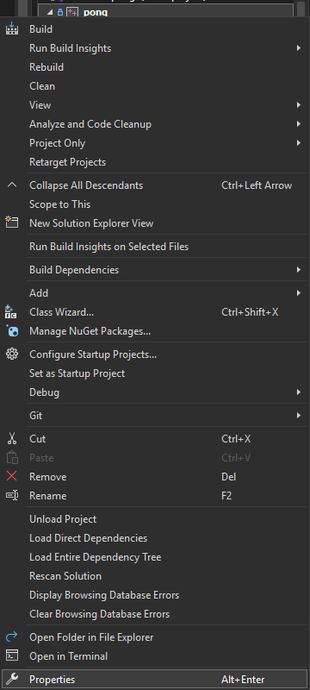

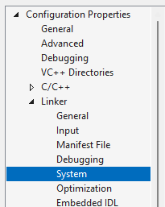

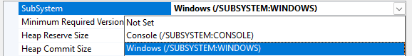

Для Int main подойдет консоль

a для winapi winows

Репозиторий с проектом:

https://github.com/wordlol/pract3d/tree/window_app